2009-2010 EĞİTİM ÖĞRETİM YILI ……………………. İLKÖĞRETİM OKULU
8. SINIF FEN VE TEKNOLOJİ DERSİ 1. DÖNEM 2. YAZILI YOKLAMA
Adı Soyadı: No:

A. Aşağıdaki çoktan seçmeli soruları cevaplayınız.(5puanx10=50p)
1. İlayda yandaki DNA zincirinde eksik olan organik bazları yazarak tamamlıyor.
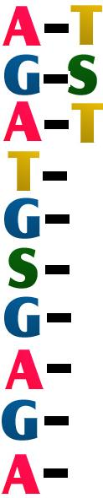
İlayda hangi organik bazı en çok yazmıştır?

A) Timin B) Sitozin
C) Adenin D) Guanin

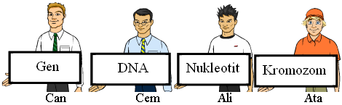
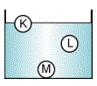
2.

Can, Cem, Ali ve Ata genetik ile ilgili kavramları kartonlara yazıyorlar. Bu kavramları büyükten küçüğe doğru sıralar isek çocuklar nasıl bir sıra ile dizilmelidir?
A) Ata, Cem, Can, Ali B) Ata, Can, Cem, Ali
C) Ali, Cem, Can, Ata D) Ata, Cem, Ali, Can
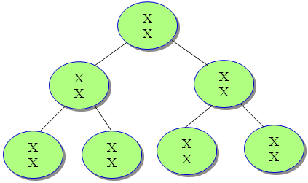
3.

Yukarıdaki şekil için aşağıda yapılan yorumlardan hangisi yanlıştır?
A) Hücre 2 kere mitoz bölünme geçirmiştir.
B) Oluşan yavru hücreler ana hücrenin aynısıdır.
C) Kromozom sayısı değişmemiştir.
D) Parça değişimi olmuştur.
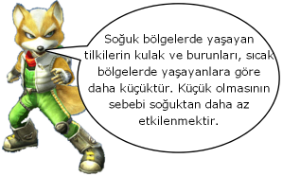
4.

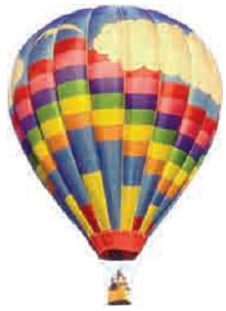

Aşağıda verilenlerden hangisi tilkininkine benzer bir örnek değildir?
- Bukalemun ortama göre renk değiştirmesi
- Düzenli olarak spor yapanların kaslarının gelişmesi
- Kartal, gibi etle beslenen hayvanların gagaları sivri ve kıvrıktır
D) Develerin hörgüçlerinde yağ depolaması
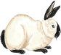
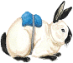
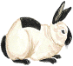
5.

Himalaya tavşanı, tüyü kazınıp buz bağlanırsa siyah tüy çıkarır. Bu tüyler tekrar kazınır fakat bir daha buz koyulmaz ise tavşan, gene beyaz tüy çıkarır. Bu olay aşağıdakilerden hangisine örnektir?
A) Modifikasyon B) Mutasyon
C) Adaptasyon D) Doğal seçilim
6.
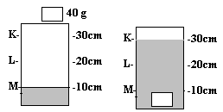
Şekildeki ölçekli kaba 40 g kütleli bir cisim atıldığında sıvı seviyesi M’den K’ye yükseliyor. Buna göre cismin yoğunluğunu aşağıdakilerden hangisidir?
A) 1 g/cm³ B) 2 g/cm³ C) 3 g/cm³ D) 4 g/cm³

7. K, L ve M cisimlerinin sıvı içerisindeki denge durumları şekildeki gibidir. Buna göre yoğunluklarını büyükten küçüğe doğru sıralaması hangi seçenekte doğru olarak verilmiştir?
A) K > L > M B) M > L > K
C) L > M > K D) M > K > L

8.
K sıvısı
X
L sıvısı
X
M sıvısı
X

K, L ve M sıvılarında X cisminin denge durumu şekillerdeki gibidir.
Buna göre;
I. K sıvısının yoğunluğu en büyüktür.
II. L ve M sıvılarının yoğunlukları eşittir.
III. Üç sıvıda da X cismine etki eden kaldırma kuvvetlerinin büyüklükleri eşittir.
ifadelerinden hangileri doğrudur?
A) I ve II B) I ve III
C) II ve III D) I, II ve III

9. Yeliz:Balon içindeki hava ısıtılmalıdır
Aslı: Balon içerisine havadandaha hafif bir gaz doldurulmalıdır.
Kemal: Balon içindeki havanın bir miktarı alınmalıdır
Yukarıdaki öğrencilerin söylediği işlemlerden hangileri yapılırsa balon yükselebilir?
A) Yeliz ve Aslı B) Yeliz ve Kemal
C) Aslı ve Kemal D) Yeliz, Aslı ve Kemal

10. I. Cismin hacmine
II. Cismin yoğunluğuna
III. Sıvının yoğunluğuna
Sıvı içerisindeki bir cisme uygulanan kaldırma kuvveti yukarıdakilerden hangilerine bağlıdır?

A) I ve II B) yalnız III
C) II ve III D) I, II ve III

B. Aşağıdaki Soruları Yorumlayınız.(10puanx5=50 puan)
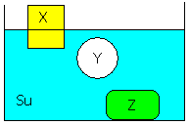
1.

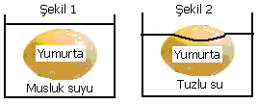

Bir yumurta musluk suyunda şekil 1’ de, tuzlu suda şekil
2’ deki gibi duryor. Buna göre ;
a) Yumurtaya hangi su daha çok kaldırma kuvveti uygular ? Neden? (5 puan)
b) Yumurta , musluk suyu ve tuzlu suyun yoğunluklarını karşılaştırınız. (5 puan)

2.

A sıvısı
A sıvısının bulunduğu kaba topunu düşüren Mahmut topunu alamıyor.
Buna göre Mahmut’un topunu alabilmesi için ne yapması gerekiyor? (10 puan)

*
*
*

3. Aşağıdaki tabloda boş bırakılan yerleri doldurup
(6 puan), hangi maddelerin aynı olabileceğini yazınız(4 puan).
MADDE | KÜTLE(m) | HACİM(v) | YOĞUNLUK(d)
A  cismi | 10 g | 20 cm³
B cismi | 40 g |  | 1 g/ cm³
C cismi |  | 50 cm³ | 0,5 g/ cm³
Not: yukarıdaki boşlukları doldurabilmen için d=m/V formülünü kullanman gerekir.
……………. İle ……………. aynı olabilir çünkü …………………………………………………eşittir.

4. X,Y,Z cisimleri su içinde şekildeki gibi duruyorlar. Buna göre;

a ) Bu verilere göre X , Y ,ve Z cisimlerine uygulanan kaldırma kuvveti bulunamaz. Neden? (5 puan)
b) Z cismi neden batmıştır? (5 puan)

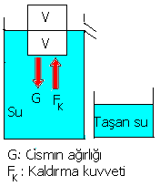
5.

Hacmi 400 cm₃ , kütlesi 200 gram gelen cisim taşırma kabında şekildeki gibi durmaktadır. Buna göre;

a) Taşan suyun hacmi ne kadardır? Neden?(5 puan)

b) Taşan suyun ağırlığı, cismin ağırlığı (G) ve kaldırma kuvveti(F_{k}) arasında nasıl bir ilişki vardır? (5 puan)

…………………….
Fen ve Teknoloji Öğretmeni

